EĞİTİM–ÖĞRETİM YILI VEYSEL KARANİ ORTAOKULU
6.SINIFLAR OKUMA BECERİLERİ 2. DÖNEM 1. YAZILISI
Adı-Soyadı:
Sınıf ve Numarası: Notu:

Bambu Ağacı Hikâyesi
Çinliler bambu ağacını şöyle yetiştirir: Önce ağacın tohumu ekilir, sulanır, gübrelenir. Birinci yıl tohumda herhangi bir değişiklik olmaz. Tohum yeniden sulanıp gübrelenir. Bambu ağacı ikinci yıl da toprağın dışına filiz vermez. Üçüncü ve dördüncü yıllarda her yıl yapılan işlem tekrar edilerek bambu tohumu sulanır ve gübrelenir. Fakat inatçı tohum bu yıl da filiz vermez. Çinliler büyük bir sabırla beşinci yılda bambuya su ve gübre vermeye devam ederler. Nihayet beşinci yılın sonlarına doğru bambu yeşermeye başlar. Altı hafta gibi kısa bir sürede de yaklaşık 27 metre boyuna ulaşır. Akla gelen ilk soru şudur: Çin bambu ağacı 27 metre boyuna altı haftada mı yoksa beş yılda mı ulaşmıştır? Bu sorunun cevabı tabi ki beş yıldır.
1- Bambu ağacını kimler yetiştirmektedir? 5p

2- Bambu ağacı filizlenmesi için Çinliler hangi işlemleri yapmaktadırlar?10p

3- 5. Yılın sonunda Bambu tohumunda nasıl bir değişiklik olmaktadır?10p

4-Hikayeden ders alınması gereken değer nedir? Bir sözcükle ifade ediniz. Ör: Sevgi, Saygı vb.10p

Kralın Tohumu
Bir zamanlar ülkelerden birinde yaşlı bir kral varmış. Bu kralın çocuğu yokmuş. Yaşlandıkça kendi yerine kimi bırakabileceğini düşünmeye başlamış. İyiliksever, dürüst ve doğrulardan asla sapmayan biri kendisinden sonra kral olsun istiyormuş. Bunun için şöyle bir yol izlemiş.
Adamları ülkedeki bütün erkek çocuklarına birer çiçek tohumu dağıtmış. Kral da bu tohumlardan çıkacak çiçekler arasında hangisi en güzel olursa, kendisinden sonra o çiçeği yetiştirenin kral olacağını ilan etmiş.
Bu çocuklardan biri de İr’miş. İr kralın verdiği tohumu saksıya ekmiş. Ama uzunca bir süre beklemesine rağmen saksıda çiçek çıkmamış. Annesi, belki yanlış bir saksıya ektiği için çıkmayabileceğini söyleyince de, tohumu yeni bir saksıya ekmiş. Ama nafile, yine hiçbir bitki yeşermemiş, çiçek açmamış.
Sonunda kralın söylediği gün gelmiş. Ülkenin bütün çocukları rengârenk, birbirinden güzel çiçeklerle kraliyet sarayının önünde sıraya dizilmişler. Ellerinde çiçek olmayan, yalnızca İr varmış. İr, elinde boş saksı öylece duruyormuş.
Kral çocukları tek tek dolaşmış, çiçeklere bakmış, kimini bir iki sözle övmüş, ama yoluna devam etmiş. İr’in yanında gelince, onun boş saksısına bakıp:
“Çocuğum” demiş. “senin saksında çiçek yok ki!” İr ağlamaklı bir sesle: “Evet kralım” diye cevap vermiş. “maalesef benim tohumum büyümedi.”
Bu cevap üzerine yaşlı kral küçük İr’i kucaklamış ve bundan böyle kendisini evlat edineceğini, kendisinden sonra da onun kral olacağını duyurmuş. Meydandakiler bu işe bir anlam verememişler. Bunca güzel çiçek varken nasıl olur da saksısı boş olan bir çocuk veliaht ilan edilir diye birbirlerine sormadan edememişler.
Ahalinin merakını kral şu açıklamayla gidermiş.
“Benim dağıttığım çiçek tohumlarının hepsi daha önce sıcak sudan geçirilmişti. Yani hiçbirinden çiçek çıkması ihtimali yoktu. Ama sadece bu çocuk gerçeği bana olduğu gibi anlattı. İşte bu yüzden, benden sonra o kral olacak.” (Kore halk hikayesi)
5- Kral neden bir yarışma yapmak istemiştir?10p

6- Kral, nasıl birisinin kendi yerine kral olmasını istemektedir?10p

7- Kralın yarışmasını kim kazanmıştır? Neden?10p

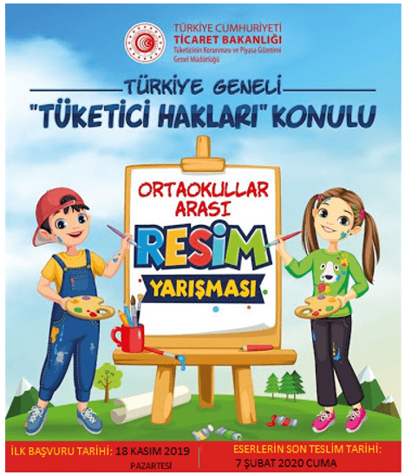
8-
Aşağıdaki soruları verilen afişe göre cevaplayınız. D/ Y doğru-yanlış şeklinde işaretleyiniz.35p
Yarışma Sağlık Bakanlığı tarafından hazırlanmıştır.
Yarışma sonucu dereceye girenlere ödül olarak ne verileceği bellidir.
Yarışmanın kimler arasında olacağı bellidir.
Afiş bir resim yarışması için hazırlanmıştır.
8 Şubat 2020’ de başvuru yapan biri yarışmaya katılabilir.
Yarışmanın konusu verilmiştir.
Yarışmaya her yaştan insan katılabilir.

